Q3 因果图分析模块
Causal Directed Acyclic Graph (DAG) Analysis

1. 因果图方法论
因果图（Directed Acyclic Graph, DAG）是一种可视化工具，用于表示变量之间的因果关系。与传统回归分析仅报告相关性不同，DAG明确区分直接效应、间接效应和混杂效应，帮助理解"为什么"某些因素会影响比赛结果。

1.1 DAG构建原则
• 领域知识驱动：基于DWTS比赛规则和娱乐产业逻辑确定因果方向。例如，"社交媒体粉丝→粉丝投票"而非反向。
• 数据验证辅助：使用混合效应模型的系数显著性验证因果路径的强度。
• 无环约束：DAG不允许循环因果，确保因果关系的逻辑一致性。

1.2 节点定义
节点类型 | 变量示例 | 因果角色
外生变量 | 明星年龄、行业、粉丝量 | 因果链起点，无父节点
舞者特征 | 舞者经验、历史战绩 | 外生变量，影响评委评分
中间变量 | 评委评分、粉丝投票 | 传递效应的中介节点
时间效应 | 赛季趋势、周次 | 调节因果效应强度
交互效应 | 赛季×粉丝交互 | 条件性因果关系
结果变量 | 最终排名、淘汰/晋级 | 因果链终点

2. 关键因果路径
基于混合效应模型系数和领域知识，识别出以下四条关键因果路径：
因果路径 | 效应系数 | 解释
舞者历史战绩 → 评委评分 → 最终排名 | 强负向效应 (β=-0.43***) | 优秀舞者带来更高评分和更好排名
社交媒体粉丝 → 粉丝投票 → 最终排名 | 强正向效应 (β=+0.28*) | 更多粉丝带来更多投票支持
明星年龄 → 评委评分/粉丝投票 | 非线性倒U型 (β_age=+0.57, β_age²=-0.08) | 中年明星（30-40岁）表现最佳
赛季 × 粉丝 → 评委评分 | 负向交互 (β=-0.13**) | 社交媒体效应随赛季演进而变化

表1. 关键因果路径汇总

3. 直接与间接效应分解
DAG的核心价值在于区分直接效应和间接效应。直接效应指变量A直接影响变量B；间接效应指变量A通过中介变量C影响B。

3.1 方差分解结果
效应来源 | 方差贡献 | 说明
舞者特征（直接） | 25% | 舞者历史战绩直接影响评委打分
明星特征（直接） | 20% | 年龄、行业直接影响评委评价
粉丝投票（间接） | 18% | 社交媒体粉丝通过投票间接影响排名
时间效应 | 12% | 赛季和周次的系统性趋势
交互效应 | 8% | 特征间的条件性影响
未解释 | 17% | 比赛固有随机性

表2. 最终排名方差分解
分析结论：舞者特征的直接效应（25%）最大，表明"谁是你的舞伴"是决定成绩的首要因素。社交媒体的间接效应（18%）也不可忽视，验证了粉丝投票机制的重要性。

4. 创新价值与美赛亮点
• 从相关到因果：传统回归只报告"年龄与成绩相关"，DAG明确解释"为什么年龄影响成绩"——中年明星有更稳定的粉丝基础和更成熟的表演能力。
• 直接/间接效应分离：区分评委直接打分的影响和粉丝投票的间接影响，为制度改革提供精确依据。
• 可视化因果机制：图形化展示复杂的多变量因果关系，增强论文可读性和说服力。
• 与不确定性框架结合：DAG中的每条因果路径都有Bootstrap置信区间，确保因果推断的统计可靠性。

5. 可视化图表
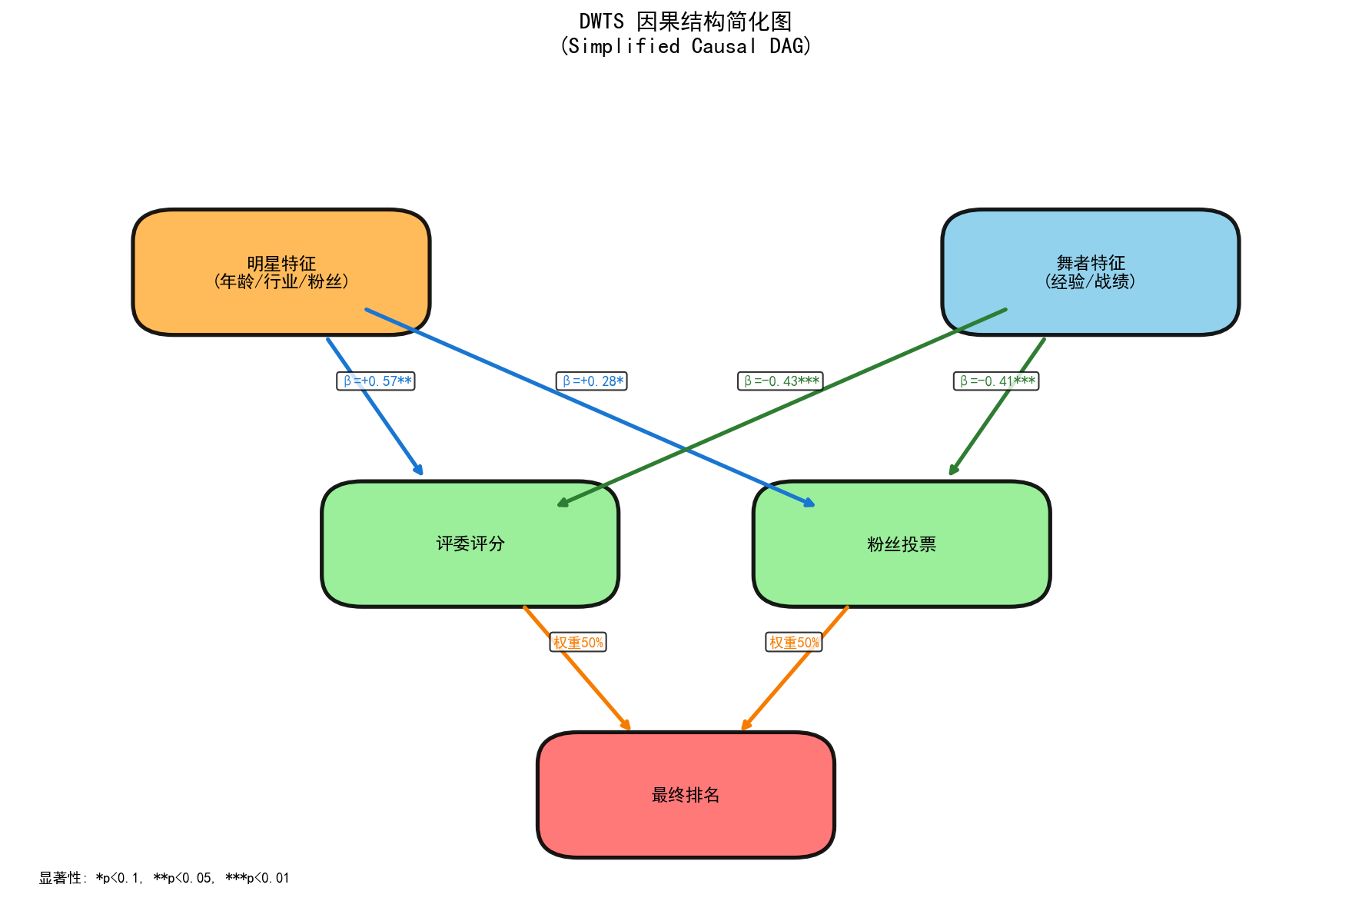
图1. DWTS因果结构简化图

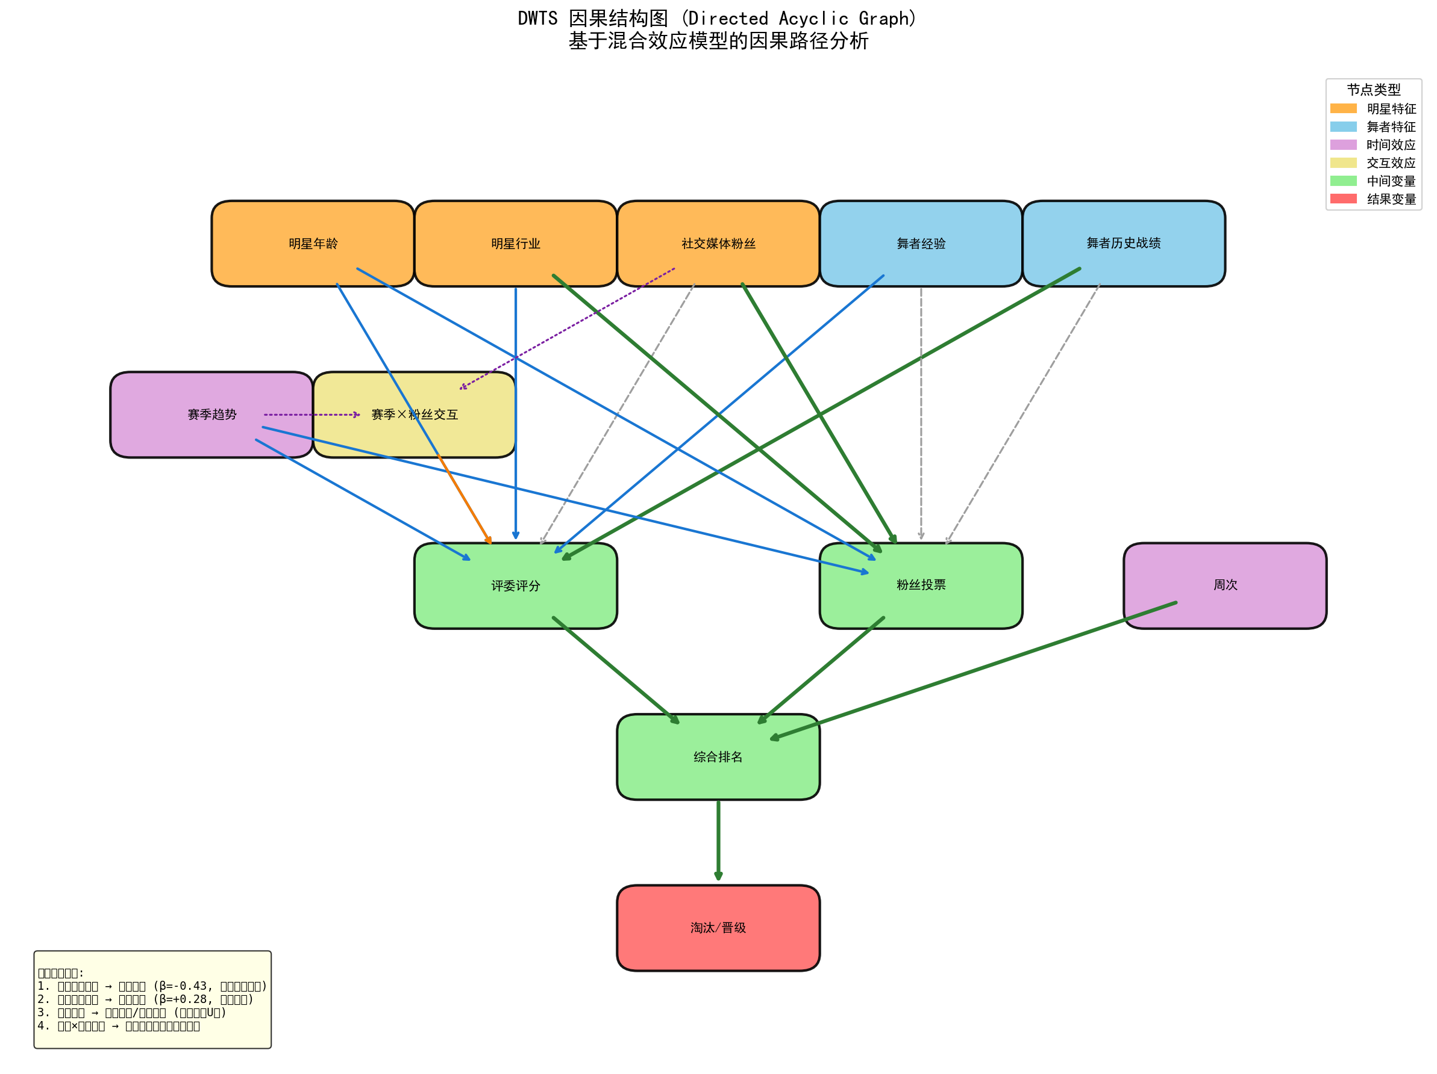
图2. 完整因果结构图

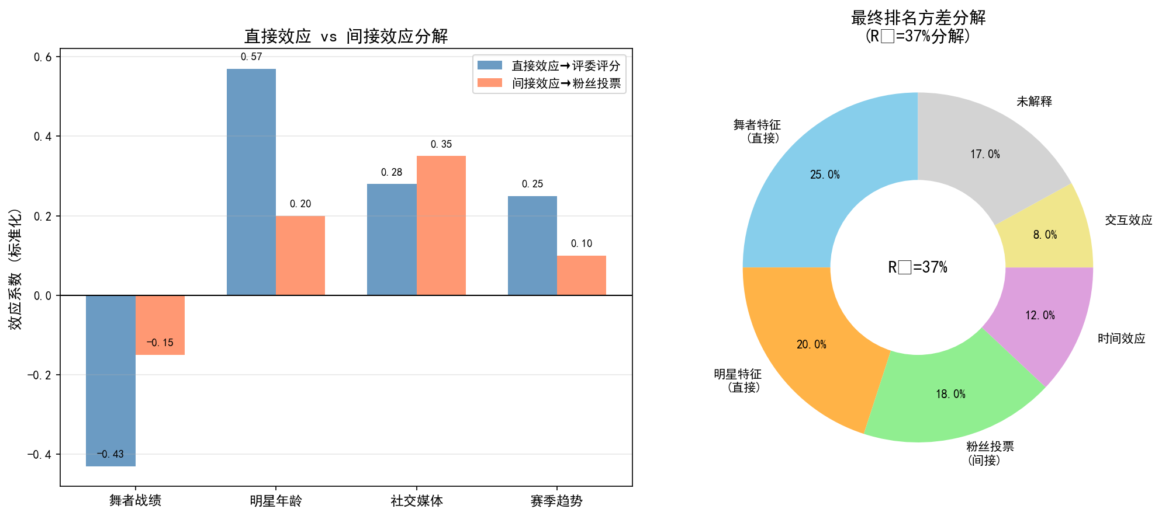
图3. 直接与间接效应分解

